WIPO |  | C  A/43/6  原 文：英文  日 期：2007年8月17日
世 界 知 识 产 权 组 织
日 内 瓦

世 界 知 识 产 权 组 织 成 员 国 大 会

第 四 十 三 届 系 列 会 议
2007 年 9 月 24 日 至 10 月 3 日，日 内 瓦

2004-2005两年期财务管理报告；
2006年临时财务报表；
截至2007年7月1日的会费拖欠情况

总干事备忘录
一、导 言
- WIPO计划和预算委员会在2007年6月25日至28日举行的会议上，审查并讨论了国际局2004-2005两年期决算和2006年临时财务报表（文件WO/PBC/11/2和WO/PBC/11/4）。关于该次会议讨论情况的报告载于下文第17、18、20和21段。
计划和预算委员会建议大会核准《2004-2005年财务管理报告》（文件FMR/2004-2005）（文件WO/PBC/11/17 Prov.第13段）。
计划和预算委员会注意到文件WO/PBC/11/4中所载的2006年临时财务报表所列的信息（文件WO/PBC/11/17 Prov.第19段）。
二、2004-2005两年期决算
- 国际局2004-2005两年期决算在《2004-2005年财务管理报告》*中公开。该报告已于2006年7月31日寄给WIPO、巴黎联盟或伯尔尼联盟的各成员国。
- 审计员的报告结论如下：
“100. 作为我们所做工作的结果，我可以签发审计意见。该意见附于本报告之后，系依照《WIPO财务条例》附件——《审计职责范围》第5条拟就。”
- 所述审计意见的内容如下：
“我认为，财务报表根据《2004-2005年财务管理报告》的说明中所列出的并在适用方式上与过去的会计期相一致的WIPO具体会计政策，就所有主要的问题，令人满意地介绍了2005年12月31日的财务状况，以及于该日期终止的财务期的资金运作和流动情况。
“此外，我认为，我在审计当中通过抽样审查的WIPO业务，在所有主要问题上是与《财务条例》和本组织的议事机构的授权相符的。
“根据《WIPO财务条例》附件——《审计职责范围》第6条，我还编写了一份关于我对WIPO财务报表审计的详细报告，日期为2006年6月21日。”
- 审计员在所述的详细报告中提出了如下建议：
“经修订的2004-2005两年期预算未被专门批准，但在2005年9月26日至10月5日在日内瓦举行的第四十一届会议上与2006-2007年预算并列（文件A/41/17第194段第(i)项）。
“建议1：我认为，经修订的预算应专门予以批准。的确，文件A/41/17第194段第(i)项表示：‘……依据文件A/41/4，批准了拟议的2006-2007年计划和预算’，但其中并未专门提及经修订的2004-2005年预算。”
- 在外聘审计员提出这一建议之前，秘书处曾向成员国提交一份建议，事关请成员国更密切地参与本组织计划和预算的编制和监督工作的新机制问题。这一新的机制已由WIPO成员国大会在其2006年9-10月会议上通过，规定经修订的两年期预算将在提交预算的年份提交计划和预算委员会（PBC），以便其加以审议，并向大会提出建议。PBC对经修订的2006-2007两年期预算的审查工作，已被列入PBC第十一届会议（2007年6月25日至28日）的议程中。
- 审计员在其详细报告关于“内部审计”问题的第8至12段中提出如下建议：
“建议2：我提请WIPO确保内部审计与监督司遵守《内部监督章程》，将来应承担涉及内部监督工作的所有职责（审计、调查、检查、评估和监督），而不只是主要集中于计划监督和评价职能。”
- 内部审计与监督司的司长已于2007年1月任命，目前正为该司配备职员，一名高级内部审计员将于2007年5月就职。经修订的2006-2007两年期预算中还新设了两个员额。其他招聘工作正在进行当中，将有助于提供资源，全面执行《审计章程》，并在新的评估政策今年内定稿后，执行该项新的评估政策。各该项措施已成为WIPO的优先重点。
- 在其详细报告关于“预付款”问题的第47段中，审计员写道：
“47. 机构间凭证（IOV）的处理和结算拖延了很长时间。截至2006年5月中旬，2005年的50万美元支出尚未支付，2006年的IOV尚未开始处理。
“建议3：根据合理原则，UNDP驻地代表代表WIPO支付的费用，已收到IOV的，应根据实际支出结算，而不是按相关未付承付款项结算。此外，我认为，应立即采取措施清理待处理的2006年IOV实际积压问题。”
- 秘书处已采取一切可能的措施，减少处理2006年“机构间凭证”（IOV）的积压工作量，并避免2007年在处理IOV工作中出现拖延现象。然而，应当回顾的是，这完全取决于出具机构间凭证的联合国开发计划署（UNDP）是否有拖延现象及其所提供的情况。
- 在其详细报告关于“杂项借方”问题的第48段中，审计员写道：
“48. 美利坚合众国政府向WIPO尚未退还1999年至2005年的直接税款，数额为1,743,880.67瑞郎，这笔欠款被计入资产负债表中资产栏“杂项借方”项下。此外，美国政府已退还部分款项，但没有提供细节（所涉纳税人和纳税年份）。已向负责此事的主管部门发出请求，要求确认未付款项并说明已付款项的细节。迄今为止，我没有得到任何信息。
“建议4：我请WIPO秘书处继续采取一切适当措施，确保美利坚合众国政府迅速支付应付的款项。”
- 秘书处已采取一切必要的措施，尽快结算美利坚合众国政府所欠的款项。2006年10月18日，WIPO收到一笔总数为530,324美元的款项；2006年10月26日，WIPO要求支付总数为245,435美元的2006年税款。截至2006年12月31日，剩余款项为1,085,726.62美元，即：1,324,586.48瑞郎。
- 在其详细报告关于“储备基金”问题的第57段中，审计员提出如下建议：
“建议5：尽管审议所涉时期期末的情况有所改善，我认为储备金的状况仍不能令人满意。依我看来，储备基金水平应符合6个月的支出水平，即资金消耗率的25%。此外，我们应当牢记，今后要适用新的IPSAS，按计划应于2010年前后适用，我鼓励WIPO一方面继续采取一切适当的措施保持预算平衡，另一方面提高储备金水平，以让储备基金在必要时能发挥其预计的作用”。
- 秘书处请各成员国在答复2006年10月为筹备编写拟议的2008-2009两年期计划和预算而向其发出的问卷时，就这一建议发表意见。关于储备金水平的问题，当时已在总干事提交的“2008-2009两年期计划和预算概要”中处理，而且在2006年12月举行的PBC非正式会议上加以介绍（文件WO/PBC/IM/3/06/3第13页和第14页）。在该次会议上，邀请到外聘审计员解释其为何提出将储备金水平应提高到占两年期预算支出的25%的理由。有关所述储备金水平的建议，正由秘书处在编拟的2008-2009两年期计划和预算当中加以考虑。还应当指出的是，2006年12月底，实际储备金水平为1.63亿瑞郎，即：比2006-2007年初始预算的18%这一水平（9,560万瑞郎）高出6,740万瑞郎，比2006/07初始预算的25%这一水平高出3,020万瑞郎。
- 在其详细报告关于“信托基金（FIT）”问题的第67段中，审计员提出如下建议：
“建议6：信托基金有充足的流动资金支付其费用。我认为，如果这些费用继续由WIPO流动资金垫付，联络账户应该每月结算。另一种可能的解决方案是，要求每一项基金向WIPO预付现金。”
- 审计员的建议得到采纳，每项基金已向WIPO预付现金。
- 在2007年6月25日至28日举行的WIPO计划和预算委员会第十一届会议上，讨论中发表的意见如下（WO/PBC/11/17 Prov.第9至12段）：
“9. 讨论依据文件FMR/2004-2005和WO/PBC/11/2进行。阿尔及利亚、巴西、法国、日本、摩洛哥、荷兰、尼日利亚、巴基斯坦、乌克兰、联合王国和美利坚合众国代表团作了发言。
“10. 会议就出色的财务管理和2004/05两年期稳健的财政结果以及扭转前几个两年期的赤字预算趋势向秘书处表示祝贺。
“11. 数个代表团提及外聘审计员关于将储备金目标水平升至两年期支出25%的建议。关于这一问题的更多详细情况，以及外聘审计员就此所作的发言，请参见下文（第47段和第48段）。
“12. 财务主任在回答联合王国的发言时澄清说，根据成员国在2006年大会上通过的新机制，2006/07两年期财务管理报告将在2006/07财政期间终了后的第一年，即2008年提交委员会审查。”
- 计划和预算委员会建议大会核准《2004-2005年财务管理报告》（文件FMR/2004-2005）（文件WO/PBC/11/17 Prov.第13段）。
三、2006年临时财务报表
- 2006年账目的临时财务报表包括：
― 表一，列有2006年的支出（按支出项目）和收入（按类型），以及与2006-2007两年期的初步预算和经修订的预算之间的比较；
― 表二，载有截至2006年底的储备基金和周转基金的概算；
― 表三，详细列出了离职准备金和离职后医疗津贴准备金的变化情况和数‍额；
― 表四，载有截至2006年12月31日的资产负债表细目。
表 一
2006年总的支出（按支出项目）和收入（按收入类型），
以及与2006-2007两年期的初步预算和经修订的预算之间的比较
（以千瑞郎计）

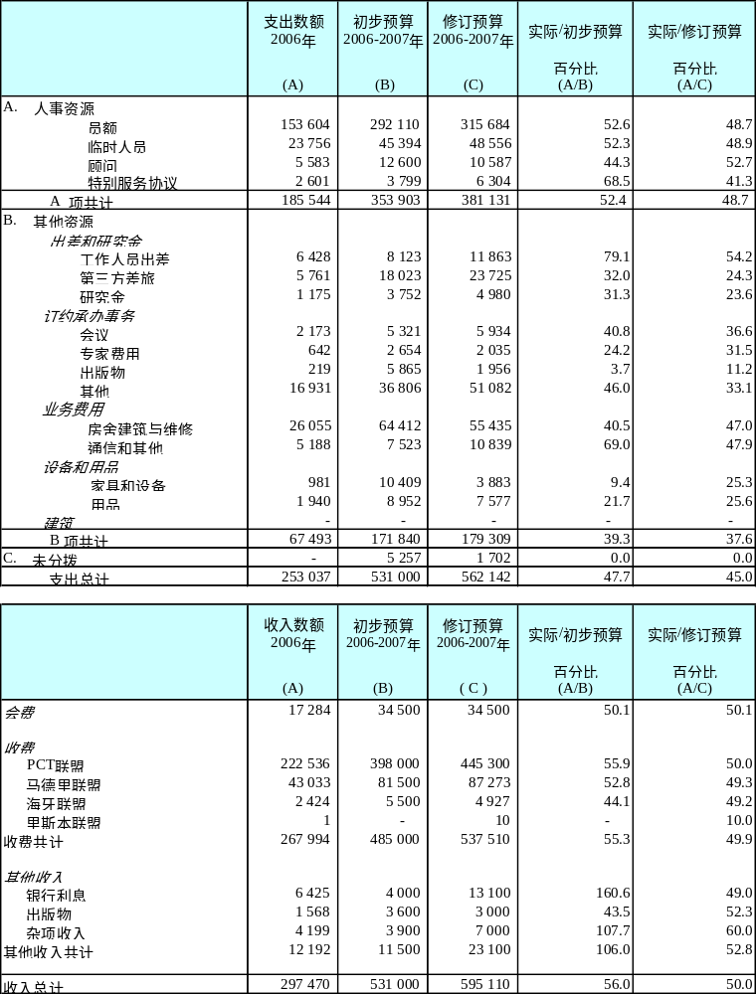
表 二
储备基金和周转基金概算，截至2006年底
（以千瑞郎计）

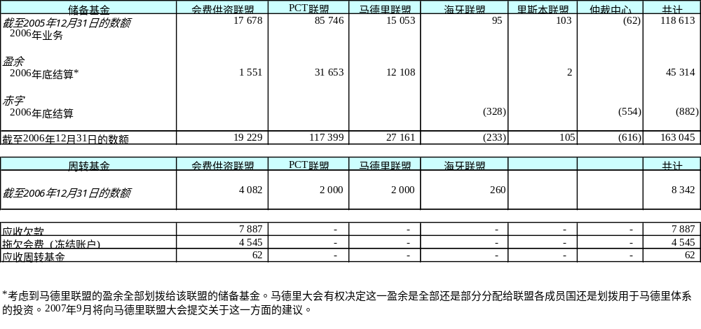
表 三
离职准备金和离职后医疗津贴准备金的变化和数额
（以百万瑞郎计）

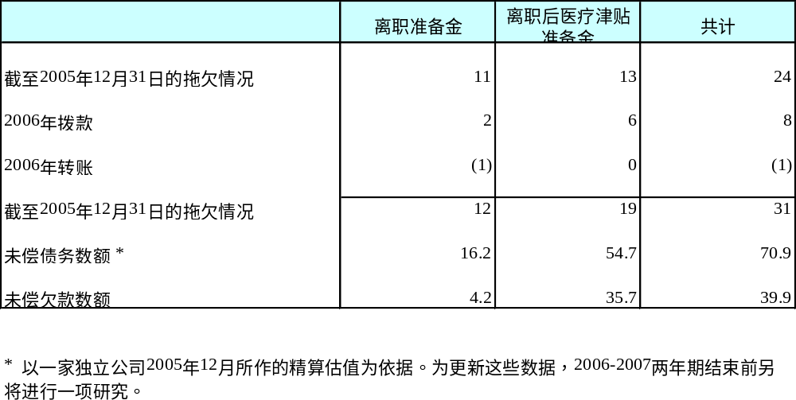
表 四
截至2006年12月31日的资产负债表
（以瑞郎计）

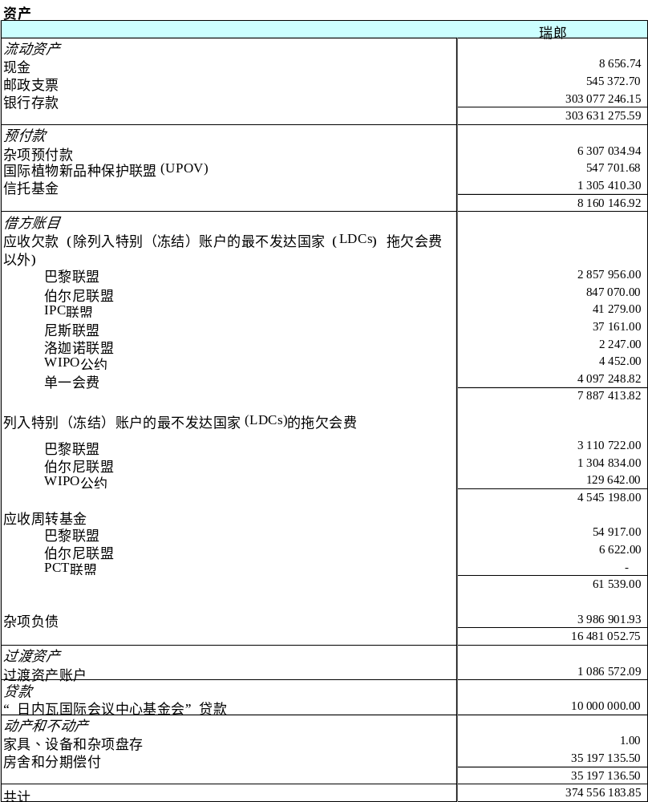
表 四
截至2006年12月31日的资产负债表
（以瑞郎计）

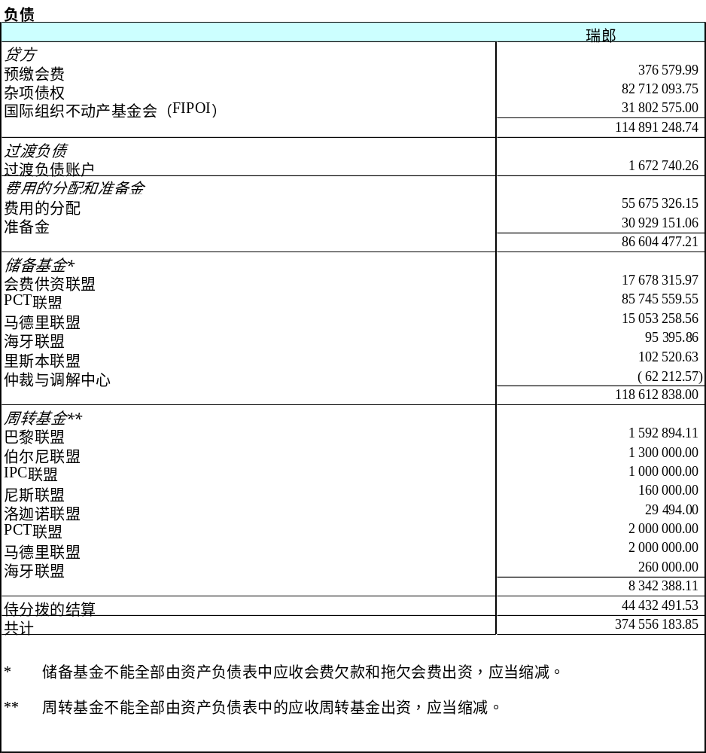

- 在2007年6月25日至28日举行的WIPO计划和预算委员会第十一届会议上，讨论中发表的意见如下（WO/PBC/11/17 Prov.第18段）：
“18. 讨论依据文件WO/PBC/11/4进行。法国代表团和荷兰代表团作了发‍言。”
- 计划和预算委员会注意到文件WO/PBC/11/4中所载的2006年临时财务报表所列的信息（文件WO/PBC/11/17 Prov.第19段）。
四、截至2007年7月1日会费缴纳情况

年 度 会 费 拖 欠 情 况
（列入特别（冻结）账户的最不发达国家
1990年之前的会费拖欠除外）

- 下表列出截至2007年7月1日根据自1994年1月1日起适用的单一会费制，并根据六个会费供资联盟（巴黎、伯尔尼、国际专利分类、尼斯、洛迦诺、维也纳）和WIPO（用于不属于任何联盟成员的WIPO成员国）以前所适用的会费制的会费拖欠情况，但列入特别（冻结）账户的最不发达国家（LDCs）1990年以前的会费拖欠除外，这些拖欠未列入该表，而在下文第26段的表中列出。
国 家 | 单一/  联盟/  WIPO | 无拖欠/  拖欠年份  （星号表示部分缴纳会费） | 拖欠数额  （瑞郎） |  | 占拖欠  总额的  百分比
阿富汗 | 单一 | 07 |  | 1 424 | 0.01
阿尔巴尼亚 |  | 无拖欠
阿尔及利亚 | 单一 | 06+07 |  | 11 394 | 0.11
安道尔 |  | 无拖欠
安哥拉 |  | 无拖欠
安提瓜和巴布达 |  | 无拖欠
阿根廷 | 单一 | 07* |  | 87 567 | 0.81
亚美尼亚 |  | 无拖欠
澳大利亚 |  | 无拖欠
奥地利 |  | 无拖欠
阿塞拜疆 |  | 无拖欠
巴哈马 |  | 无拖欠
巴林 |  | 无拖欠
孟加拉国 |  | 无拖欠
巴巴多斯 |  | 无拖欠
白俄罗斯 |  | 无拖欠
比利时 |  | 无拖欠
伯利兹 |  | 无拖欠
贝宁 |  | 无拖欠
不丹 |  | 无拖欠
玻利维亚 | 单一 | 96*+97+98+99+00+01+02+03+04+05+06+07 |  | 33 821 | 0.31
波斯尼亚－黑塞哥维那 |  | 无拖欠
博茨瓦纳 |  | 无拖欠
巴西 | 单一 | 05+06+07 |  | 273 474 | 2.52
文莱达鲁萨兰国 |  | 07 |  | 5 697 | 0.05
保加利亚 |  | 无拖欠
布基纳法索 | 单一 | 03*+04+05+06+07 |  | 6 557 | 0.06
布隆迪 | 单一 | 94+95+96+97+98+99+00+01+02+03+04+05+  06+07 | 21 787
 | 巴黎 | 90+91+92+93 | 13 276 | 35 063 | 0.32
柬埔寨 |  | 无拖欠
喀麦隆 |  | 无拖欠
加拿大 |  | 无拖欠
佛得角 | 单一 | 98+99+00+01+02+03+04+05+06+07 |  | 14 732 | 0.14
中非共和国 | 单一 | 94+95+96+97+98+99+00+01+02+03+04+05+  06+07 | 21 787
 | 巴黎 | 90+91+92+93 | 13 276
 | 伯尔尼 | 90+91+92+93 | 7 460 | 42 523 | 0.39
乍得 | 单一 | 94+95+96+97+98+99+00+01+02+03+04+05+  06+07 | 21 787
 | 巴黎 | 90+91+92+93 | 13 276
 | 伯尔尼 | 90+91+92+93 | 7 460 | 42 523 | 0.39
智利 | 单一 | 07 |  | 11 395 | 0.11
中国 | 单一 | 07 |  | 341 842 | 3.15
哥伦比亚 | 单一 | 06*+07 |  | 11 541 | 0.11
科摩罗 | 单一 | 06+07 |  | 2 848 | 0.03
刚果 | 单一 | 94+95+96+97+98+99+00+01+02+03+04+05+  06+07 | 43 583
 | 巴黎 | 88*+89+90+91+92+93 | 89 039
 | 伯尔尼 | 88+89+90+91+92+93 | 64 273 | 196 895 | 1.82
哥斯达黎加 |  | 无拖欠
科特迪瓦 | 单一 | 94+95+96+97+98+99+00+01+02+03+04+05+  06+07 | 47 129
 | 巴黎 | 92+93 | 27 597
 | 伯尔尼 | 91*+92+93 | 36 954 | 111 680 | 1.03
克罗地亚 |  | 无拖欠
古巴 |  | 无拖欠
塞浦路斯 |  | 无拖欠
捷克共和国 |  | 无拖欠
朝鲜民主主义人民共和国 |  | 无拖欠
刚果民主共和国 | 单一 | 94+95+96+97+98+99+00+01+02+03+04+05+  06+07 | 21 787
 | 巴黎 | 90+91+92+93 | 159 959
 | 伯尔尼 | 90+91+92+93 | 90 326 | 272 072 | 2.51
丹麦 |  | 无拖欠
吉布提 | 单一 | 03+04+05+06+07 |  | 7 120 | 0.07
多米尼克 | 单一 | 06+07 |  | 5 698 | 0.05
多米尼加共和国 | 单一 | 94+95+96+97+98+99+00+01+02+03+04+05+  06+07 | 64 217
 | 巴黎 | 63+64+65+66+67+68+69+70+71+72+  73+74+75+76+77+78+79+80+81+82+  83+84+85+86+87+88+89+90+91+92+93 | 969 910 | 1 034 127 | 9.54
厄瓜多尔 |  | 无拖欠
埃及 |  | 无拖欠
萨尔瓦多 |  | 无拖欠
赤道几内亚 |  | 无拖欠
厄立特里亚 | 单一 | 07 |  | 1 424 | 0.01
爱沙尼亚 |  | 无拖欠
埃塞俄比亚 |  | 无拖欠
斐济 |  | 无拖欠
芬兰 |  | 无拖欠
法国 | 单一 | 07* |  | 839 937 | 7.75
加蓬 | 单一 | 94+95+96+97+98+99+00+01+02+03+04+05+  06+07 | 47 129
 | 巴黎 | 84*+85+86+87+88+89+90+91+92+93 | 206 211
 | 伯尔尼 | 84+85+86+87+88+89+90+91+92+93 | 122 832 | 376 172 | 3.47
冈比亚 | 单一 | 97*+98+99+00+01+02+03+04+05+06+07 |  | 16 252 | 0.15
格鲁吉亚 |  | 无拖欠
德国 |  | 无拖欠
加纳 | 单一 | 94+95+96+97+98+99+00+01+02+03+04+05+  06+07 | 43 583
 | 巴黎  伯尔尼 | 83*+84+85+86+87+88+89+90+91+92+93  93 | 199 582  3 823 | 246 988 | 2.28
希腊 | 单一 | 07* |  | 68 366 | 0.63
格林纳达 | 单一 | 07 |  | 2 849 | 0.03
危地马拉 |  | 无拖欠
几内亚 | 单一 | 94+95+96+97+98+99+00+01+02+03+04+05+  06+07 | 21 787
 | 巴黎 | 90+91+92+93 | 13 276
 | 伯尔尼 | 90+91+92+93 | 7 460 | 42 523 | 0.39
几内亚比绍 | 单一 | 94+95+96+97+98+99+00+01+02+03+04+05+  06+07 | 21 787
 | 巴黎 | 90+91+92+93 | 13 276
 | 伯尔尼 | 92+93 | 3 858 | 38 921 | 0.36
圭亚那 | 单一 | 06*+07 |  | 5 679 | 0.05
海地 | 单一 | 94+95+96+97+98+99+00+01+02+03+04+05+  06+07 | 21 787
 | 巴黎 | 90*+91+92+93 | 10 428 | 32 215 | 0.30
教廷 |  | 无拖欠
洪都拉斯 |  | 无拖欠
匈牙利 |  | 无拖欠
冰岛 |  | 无拖欠
印度 |  | 无拖欠
印度尼西亚 | 单一 | 06*+07 |  | 45 701 | 0.42
伊朗（伊斯兰共和国） | 单一 | 07 |  | 45 579 | 0.42
伊拉克 | 单一 | 94+95+96+97+98+99+00+01+02+03+04+05+  06+07 | 115 386
 | 巴黎 | 84+85+86+87+88+89+90+91+92+93 | 410 582 | 525 968 | 4.85
爱尔兰 |  | 无拖欠
以色列 | 单一 | 07 |  | 91 158 | 0.84
意大利 | 单一 | 07* |  | 591 559 | 5.46
牙买加 | 单一 | 07 |  | 2 849 | 0.03
日本 | 单一 | 07* |  | 836 375 | 7.72
约旦 | 单一 | 07 |  | 2 849 | 0.03
哈萨克斯坦 |  | 无拖欠
肯尼亚 | 单一 | 07* |  | 105 | 0.00
科威特 | 单一 | 06+07 |  | 22 790 | 0.21
吉尔吉斯斯坦 |  | 无拖欠
老挝人民民主共和国 |  | 无拖欠
拉脱维亚 |  | 无拖欠
黎巴嫩 | 单一 | 94+95+96+97+98+99+00+01+02+03+04+05+  06+07* | 50 746
 | 巴黎 | 86+87+88+89+90+91+92+93 | 201 698
 | 伯尔尼 | 85*+86+87+88+89+90+91+92+93 | 273 940
 | 尼斯 | 85+86+87+88+89+90+91+92+93 | 23 502 | 549 886 | 5.07
莱索托 |  | 无拖欠
利比里亚 |  | 无拖欠
阿拉伯利比亚民众国 | 单一 | 00*+01+02+03+04+05+06+07 |  | 63 472 | 0.59
列支敦士登 |  | 无拖欠
立陶宛 | 单一 | 07 |  | 11 395 | 0.11
卢森堡 |  | 无拖欠
马达加斯加 | 单一 | 07 |  | 1 424 | 0.01
马拉维 |  | 无拖欠
马来西亚 |  | 无拖欠
马尔代夫 | 单一 | 07 |  | 1 424 | 0.01
马里 | 单一 | 07* |  | 1 174 | 0.01
马耳他 |  | 无拖欠
毛里塔尼亚 | 单一 | 94+95+96+97+98+99+00+01+02+03+04+05+  06+07 | 21 787
 | 巴黎 | 90+91+92+93 | 13 276
 | 伯尔尼 | 90+91+92+93 | 7 460 | 42 523 | 0.39
毛里求斯 |  | 无拖欠
墨西哥 | 单一 | 07* |  | 218 779 | 2.02
密克罗尼西亚联邦 | 单一 | 05*+06+07 |  | 5 951 | 0.05
摩尔多瓦 |  | 无拖欠
摩纳哥 |  | 无拖欠
蒙古 |  | 无拖欠
黑山 | 单一 | 07 |  | 11 395 | 0.11
摩洛哥 |  | 无拖欠
莫桑比克 |  | 无拖欠
缅甸 | 单一 | 07 |  | 1 424 | 0.01
纳米比亚 |  | 无拖欠
尼泊尔 | 单一 | 07 |  | 1 424 | 0.01
荷兰 |  | 无拖欠
新西兰 |  | 无拖欠
尼加拉瓜 | 单一 | 06*+07 |  | 5 607 | 0.05
尼日尔 | 单一 | 94+95+96+97+98+99+00+01+02+03+04+05+  06+07 | 21 787
 | 巴黎 | 90+91+92+93 | 13 276
 | 伯尔尼 | 90+91+92+93 | 7 460 | 42 523 | 0.39
尼日利亚 | 单一 | 94+95+96+97+98+99+00+01+02+03+04+05+  06+07 | 284 704
 | 巴黎 | 91*+92+93 | 237 156 | 521 860 | 4.82
挪威 |  | 无拖欠
阿曼 |  | 无拖欠
巴基斯坦 |  | 无拖欠
巴拿马 | 单一 | 07 |  | 2 849 | 0.03
巴布亚新几内亚 | 单一 | 06+07 |  | 5 698 | 0.05
巴拉圭 |  | 无拖欠
秘鲁 | 单一 | 05*+06+07 |  | 12 739 | 0.12
菲律宾 | 单一 | 06*+07 |  | 7 977 | 0.07
波兰 | 单一 | 07* |  | 34 188 | 0.32
葡萄牙 | 单一 | 07* |  | 52 743 | 0.49
卡塔尔 |  | 无拖欠
大韩民国 |  | 无拖欠
罗马尼亚 |  | 无拖欠
俄罗斯联邦 |  | 无拖欠
卢旺达 |  | 无拖欠
圣基茨和尼维斯 |  | 无拖欠
圣卢西亚 | 单一 | 07 |  | 2 849 | 0.03
圣文森特和格林纳丁斯 | 单一 | 06+07 |  | 5 698 | 0.05
萨摩亚 |  | 无拖欠
圣马力诺 |  | 无拖欠
圣多美和普林西比 | 单一 | 99+00+01+02+03+04+05+06+07 |  | 12 974 | 0.12
沙特阿拉伯 |  | 无拖欠
塞内加尔 |  | 无拖欠
塞尔维亚 | 单一 | 94+95+96+97+98+99+00+01 | 847 668
 | 巴黎 | 93* | 79 996
 | 伯尔尼 | 91+92+93 | 135 984
 | 尼斯 | 93 | 6 447
 | 洛迦诺 | 93 | 2 247 | 1 072 342 | 9.90
塞舌尔 | 单一 | 07 |  | 2 849 | 0.03
塞拉利昂 |  | 无拖欠
新加坡 |  | 无拖欠
斯洛伐克 |  | 无拖欠
斯洛文尼亚 |  | 无拖欠
索马里 | 单一 | 94+95+96+97+98+99+00+01+02+03+04+05+  06+07 | 21 787
 | WIPO | 90+91+92+93 | 4 452 | 26 239 | 0.24
南非 |  | 无拖欠
西班牙 |  | 无拖欠
斯里兰卡 |  | 无拖欠
苏丹 |  | 无拖欠
苏里南 | 单一 | 94+95+96+97+98+99+00+01+02+03+04+05+  06+07 | 43 583
 | 巴黎 | 90+91+92+93 | 64 819
 | 伯尔尼 | 90+91+92+93 | 36 540
 | IPC | 89*+90+91+92+93 | 40 166
 | 尼斯 | 90+91+92+93 | 5 432 | 190 540 | 1.76
斯威士兰 | 单一 | 07 |  | 2 849 | 0.03
瑞典 |  | 无拖欠
瑞士 |  | 无拖欠
阿拉伯叙利亚共和国 |  | 无拖欠
塔吉克斯坦 |  | 无拖欠
泰国 |  | 无拖欠
前南斯拉夫的马其顿共和国 |  | 无拖欠
多哥 | 单一 | 94+95+96+97+98+99+00+01+02+03+04+05+  06+07 | 21 787
 | 巴黎 | 92+93 | 6 899
 | 伯尔尼 | 92+93 | 3 858 | 32 544 | 0.30
汤加 |  | 无拖欠
特立尼达和多巴哥 |  | 无拖欠
突尼斯 | 单一 | 07* |  | 5 133 | 0.05
土耳其 |  | 无拖欠
土库曼斯坦 |  | 无拖欠
乌干达 | 单一 | 07* |  | 453 | 0.00
乌克兰 |  | 无拖欠
阿拉伯联合酋长国 | 单一 | 07 |  | 11 395 | 0.11
联合王国 |  | 无拖欠
坦桑尼亚联合共和国 |  | 无拖欠
美利坚合众国 | 单一 | 06*+07 |  | 1 462 659 | 13.50
乌拉圭 | 单一 | 05+06+07 |  | 17 091 | 0.16
乌兹别克斯坦 |  | 无拖欠
委内瑞拉 |  | 无拖欠
越南 |  | 无拖欠
也门 | 单一 | 07 |  | 1 424 | 0.01
赞比亚 |  | 无拖欠
津巴布韦 | 单一 | 06+07 |  | 5 698 | 0.05
拖欠总额
单一会费 |  | 7 186 702
会费供资联盟和WIPO |  | 3 648 742
总计 |  | 10 835 444 | 100.00

说 明

- 2007年7月1日逾期未付的会费总额约达1,080万瑞郎，其中720万瑞郎涉及单一会费制，而360万瑞郎涉及1994年以前会费供资联盟和WIPO的会费。拖欠总额相当于2007年应缴会费数额（1,740万瑞郎）的62%。
- 国际局于2007年7月1日至9月21日期间收到的任何缴款，将以另一份文件向大会报告。
- 2007年9月21日在一个或几个大会丧失表决权的国家名单，承索可提供。

列入特别(冻结)账户的最不发达国家
1990年以前年度会费拖欠情况

- 忆及根据WIPO成员国会议和巴黎联盟及伯尔尼联盟大会在其1991年例会上作出的决定，最不发达国家（LDC）1990年前拖欠会费的款项列入特别账户，截至1989年12月31日的会费拖欠数额予以冻结（见文件AB/XXII/20及AB/XXII/22第127段）。截至2007年7月1日此种拖欠巴黎联盟及伯尔尼联盟和WIPO的会费情况列于下表。国际局于2007年7月1日至9月21日期间收到的任何缴款，将以另一份文件向大会报告。
国 家 | 联盟/  WIPO | 拖欠年份  （星号表示部分缴纳会费） | 拖欠数额  （瑞郎） |  | 占拖欠  总额的  百分比
布基纳法索 | 巴黎 | 77*+78+79+80+81+82+83+84+85+86+  87+88+89 | 217 518
 | 伯尔尼 | 77+78+79+80+81+82+83+84+85+86+87+  88+89 | 137 566 | 355 084 | 7.81
布隆迪 | 巴黎 | 78+79+80+81+82+83+84+85+86+87+88+  89 |  | 214 738 | 4.72
中非共和国 | 巴黎 | 76*+77+78+79+80+81+82+83+84+85+  86+87+88+89 | 273 509
 | 伯尔尼 | 80*+81+82+83+84+85+86+87+88+89 | 114 858 | 388 367 | 8.54
乍得 | 巴黎 | 71+72+73+74+75+76+77+78+79+80+81+  82+83+84+85+86+87+88+89 | 250 957
 | 伯尔尼 | 72+73+74+75+76+77+78+79+80+81+82+  83+84+85+86+87+88+89 | 156 387 | 407 344 | 8.96
刚果民主共和国 | 巴黎 | 81*+82+83+84+85+86+87+88+89 | 500 200
 | 伯尔尼 | 81*+82+83+84+85+86+87+88+89 | 301 015 | 801 215 | 17.63
冈比亚 | WIPO | 83+84+85+86+87+88+89 |  | 55 250 | 1.22
几内亚 | 巴黎 | 83+84+85+86+87+88+89 | 148 779
 | 伯尔尼 | 83*+84+85+86+87+88+89 | 81 293 | 230 072 | 5.06
几内亚比绍 | 巴黎 | 89 |  | 23 213 | 0.51
海地 | 巴黎 | 79*+80+81+82+83+84+85+ 86+87+88+89 |  | 347 037 | 7.64
马里 | 巴黎 | 84+85+86+87+88+89 | 132 377
 | 伯尔尼 | 76*+77+78+79+80+81+82+  83+84+85+86+87+88+89 | 165 124 | 297 501 | 6.55
毛里塔尼亚 | 巴黎 | 77*+78+79+80+81+82+83+84+85+86+  87+88+89 | 219 120
 | 伯尔尼 | 74+75+76+77+78+79+80+81+82+83+84+  85+86+87+ 88+89 | 150 618 | 369 738 | 8.14
尼日尔 | 巴黎 | 81+82+83+84+85+86+87+88+89 | 179 097
 | 伯尔尼 | 80*+81+82+83+84+85+86+87+88+89 | 110 069 | 289 166 | 6.36
索马里 | WIPO | 83+84+85+86+87+88+89 |  | 55 250 | 1.22
多哥 | 巴黎 | 84+85+86+87+88+89 | 132 377
 | 伯尔尼 | 83*+84+85+86+87+88+89 | 87 785 | 220 162 | 4.84
乌干达 | 巴黎 | 74*+75+76+77+78+79+80+81+82+  83+84+85+86+87+88+89 |  | 238 420 | 5.25
坦桑尼亚联合共和国 | 巴黎 | 81*+82+83+84+85+86+87+88+89 |  | 233 380 | 5.13
也门 | WIPO | 87*+88+89 |  | 19 142 | 0.42
拖欠总额
巴黎 |  |  | 3 110 722
伯尔尼 |  |  | 1 304 715
WIPO |  |  | 129 642
总计 |  |  | 4 545 079 | 100.00

周 转 基 金 欠 额

- 下表列出2007年7月1日各国应向周转基金缴款的数额，该基金由两个会费供资联盟（即：巴黎联盟和伯尔尼联盟）设立。国际局于2007年7月1日至9月21日期间收到的缴款，将以另一份文件向大会报告。
国 家 | 联 盟 | 欠 额  （瑞郎）
布隆迪 | 巴黎 |  | 7 508
中非共和国 | 巴黎 |  | 943
乍得 | 巴黎 | 6 377
 | 伯尔尼 | 1 980 | 8 357
刚果民主共和国 | 巴黎 | 14 057
 | 伯尔尼 | 1 727 | 15 784
多米尼加共和国 | 巴黎 |  | 2 051
几内亚 | 巴黎 | 7 508
 | 伯尔尼 | 2 915 | 10 423
伊拉克 | 巴黎 |  | 6 665
毛里塔尼亚 | 巴黎 |  | 1 854
尼日尔 | 巴黎 |  | 1 767
周转基金欠款总额
巴黎联盟 |  | 48 730
伯尔尼联盟 |  | 6 622
总计 |  | 55 352

过去十年会费和周转基金拖欠情况的变化

- 下表列出1997年以来会费（包括最不发达国家的“冻结”拖欠）和周转基金（WCF）的拖欠情况。
截至12月31日的会费拖欠情况（百万瑞郎）
年份 | 单一会费 | 会费供资联盟 | “冻结”拖欠 | WCF | 总计
1997 | 5.0 | 6.4 | 4.7 | 0.1 | 16.2
1998 | 4.2 | 6.2 | 4.7 | 0.1 | 15.2
1999 | 3.9 | 5.7 | 4.7 | 0.1 | 14.4
2000 | 4.9 | 5.4 | 4.7 | 0.1 | 15.1
2001 | 3.9 | 5.0 | 4.7 | 0.1 | 13.7
2002 | 3.0 | 4.3 | 4.6 | 0.1 | 12.0
2003 | 4.4 | 4.1 | 4.6 | 0.1 | 13.2
2004 | 3.1 | 3.9 | 4.6 | 0.1 | 11.7
2005 | 3.4 | 3.8 | 4.6 | 0.1 | 11.9
2006 | 4.1 | 3.8 | 4.5 | 0.1 | 12.5

- 计划和预算委员会建议大会核准《2004-2005年财务管理报告》（文件FMR/2004-2005）（文件WO/PBC/11/17 Prov.第13段）。
计划和预算委员会注意到文件WO/PBC/11/4中所载的2006年临时财务报表所列的信息（文件WO/PBC/11/17 Prov.第19段）。
30. 请WIPO成员国大会：
(i) 核准2004-2005两年期决算（上文第2至18段）；
(ii) 核准《2004-2005年财务管理报告》（文件FMR/2004-2005）；
(iii) 注意2006年临时财务报表（上文第19至21段）；
(iv) 注意截至2007年7月1日的会费缴纳情况（上文第22至28段）。

[文件完]

* 文件FMR/2004-2005，承索可提供。
《国际公共部门会计标准》
于2006年7月订立分期付款计划，每年支付对巴黎联盟、伯尔尼联盟、尼斯联盟和单一会费制度的拖欠款项，分10年付清。首期已于2007年支付。

